HOLAMBRA E CIRCUITO DAS ÁGUAS
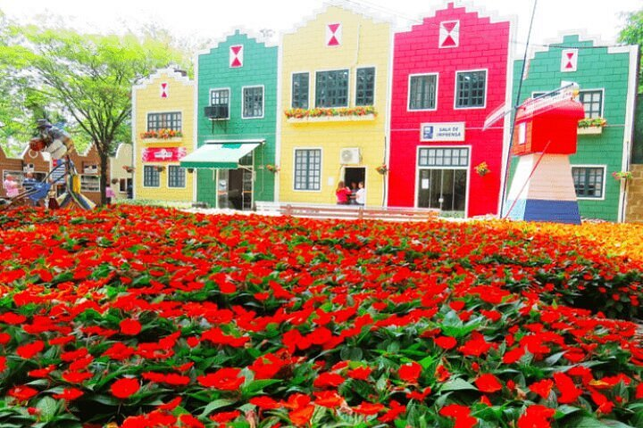
Prepare-se para ser envolvido por um festival de cores, aromas e tradições que celebram a beleza das flores e a cultura holandesa.
Desde sua fundação, a Expoflora tem sido um ponto de encontro para amantes da natureza, entusiastas de jardinagem e aqueles em busca de experiências únicas.
Este ano, estamos ansiosos para recebê-lo em nossa 41ª edição, onde prometemos surpreender e encantar com passeios e atividades para toda a família.
Para complementar o roteiro faremos uma visita a Águas de Lindóia, a Capital Termal do Brasil, você irá reconhecer na simplicidade e na espontaneidade das pessoas um dos maiores valores deste balneário que está tão próximo da Capital de São Paulo e tão distante do stress dos grandes centros urbanos. Grande, em Águas de Lindóia, é sua indústria hoteleira. Diversificada e moderna, ela está estruturada para hospedar 5 mil pessoas em aproximadamente 30 hotéis.
Também faz parte do roteiro, Poços de Caldas - MG que além das famosas águas termais, essa encantadora cidade do sudoeste mineiro tem muito a oferecer! Por isso, separamos algumas das melhores opções para você descobrir o que fazer em Poços de Caldas, mergulhe na cultura local e encante-se com a magia desse destino.
1º dia, 12/09 – Passo Fundo/Campinas/Jaguariúna - Apresentação no Aeroporto Lauro Kurtz - Passo Fundo para embarque com destino a Campinas. Chegada e transfer para Jaguariúna. Acomodação em hotel. Livre
2º dia, 13/09 – Jaguariúna/Holambra/Poços de Caldas – Após o café da manhã saída para visita a Expoflora (Holambra), onde teremos o dia para aproveitar a exposição. Após a Chuva de Pétalas. Viagem até Poços de Caldas. Acomodação em hotel. Jantar.
3º dia, 14/09 – Poços de Caldas – Passeio pela cidade para conhecer o Jardim japonês, Cachoeira Véu de Noiva, passando por suas avenidas e seus monumentos. Almoço no hotel. Tarde livre para aproveitar os banhos no balneário municipal (não incluídos). À noite, após o jantar, música no coreto.
4º dia, 15/09 – Poços de Caldas/Águas de Lindóia/Pedreira/Águas de Lindóia - Após o café da manhã saída com bagagem para Águas de Lindóia. Chegada e visita a Monte Sião. Almoço incluído. Acomodação em hotel. À tarde saída para Pedreira, para compras de porcelana, artesanato, logo após visitaremos Serra Negra, onde teremos possibilidade de compras de malhas, produtos coloniais ou simplesmente fazer o passeio caminhando, visitando a réplica do Fontana di Treveri. Retorno para hotel. Jantar.
5º dia, 16/09 – Águas de Lindóia/Campinas/Passo Fundo – No horário oportuno transfer para o aeroporto e voo de retorno para Paso Fundo.
Para mínimo de 16 pax
Preço e condições de pagamento (em R$ e por pessoa):
Condições | Apto Single | Apto Duplo
À Vista | 4.632,00 | 3.860,00
1 + 3 X | 1.158,00 | 965,00
1 + 7 X | 616,00 | 513,00
Taxas | 60,25 | 60,25
Tabela elaborada em 26.06.24 – sujeita a alteração sem prévio aviso
Validade 5 dias
Serviços: Passeios relacionados; todos os traslados, 4 noites de hotel e parte aérea e 01 ingresso (meia entrada) Expoflora.
Voos:
AD4855 12SEP PFBVCP 1520 1645
AD4854 16SEP VCPPFB 1305 1440
Hotéis cotados:
Águas de Lindoia: Hotel Guarany com café da manhã, almoço e jantar
https://www.hotelguarany.com.br/
Poços de Caldas: Palace Hotel com com café da manhã, almoço e jantar https://www.palacehotelpocos.com.br/
Jaguariúna: Hotel Transamerica om café da manhã
https://www.letsatlantica.com.br/hotel/fit-transamerica-jaguariuna?utm_source=gmb&utm_medium=organic&utm_campaign=google-my-business

